Общий объем выпускной квалификационной работы без приложений должен составлять 60-80 страниц компьютерного набора. Объем введения: 2-3 стр., заключения: 3-5 стр., основной части: 50-70 стр. Объем приложений не ограничивается.

Структура выпускной квалификационной работы
должна включать:
- Титульный лист
- Содержание
- Введение
- Основную часть
- Заключение
- Список использованной литературы
- Приложения
- Согласие на размещение выпускной квалификационной работы (бакалаврской работы) в электронной библиотечной системе
- Задание на выпускную квалификационную работу (не сшивается).
- Отчет о проверке на заимствования в системе антиплагиат (не сшивается).
- Подготовленная презентация и доклад.
- Электронная версия работы на электронном носителе в двух форматах word и pdf.

Структурные разделы работы с 1 по 8 включительно должны быть сброшюрованы в указанной последовательности. Работы сдаются в сброшюрованном виде.

Требования к оформлению выпускной квалификационной работы

- Формат страницы А4 (210x297 мм) или близкого к нему формата (от 203x288 мм до 210x297 мм).
- Поля: верхнее и нижнее – по 20 мм, правое – 15 мм, левое – 30 мм
- Шрифт – Times New Roman
- Кегль шрифта – 14
- Между строками – 1,5 интервал
- Абзац – 125 мм
- на одной странице сплошного текста должно быть 28-30 строк.

Нумерация страниц

- Нумерация присваивается всем страницам по порядку, без пропусков и повторений, включая иллюстрации и приложения.
(Первой страницей считается Титульный лист, на котором нумерация не ставится, на следующей странице ставится цифра «2»).
- Порядковый номер страницы печатают в правом нижнем поле страницы.
- Каждый раздел (в том числе главы) бакалаврской работы начинается с новой страницы.

Оформление таблиц

- Все таблицы в тексте должны иметь сплошную нумерацию и иметь названия.
- На все таблицы должны быть ссылки в тексте работы, например, «…..сопоставить и проанализировать показатели можно на основании статистических данных, приведенные в таблице 1».

Таблица 1 – Ведущие региональные интеграционные группировки современного мирового хозяйства

Сокращенное название | Год образования | Число стран-участниц | Территория, млн км² | Численность населения, млн чел. | Доля в ВМП, % | Доля в мировом экспорте, %
ЕС | 1957 | 27 | 4,3 | 493 | 21,2 | 38,1
АСЕАН | 1967 | 10 | 4,5 | 580 | 4,4 | 7,0

Если строки и графы выходят за формат страницы, таблицу делят на части, повторяют ее шапку и боковик (заголовки строк), над последующими частями пишут: «Продолжение таблицы 1».

Оформление рисунков

- Все рисунки в тексте должны иметь сплошную нумерацию и иметь названия.
- На весь иллюстрационный материал должны быть ссылки в тексте, например, «... как это представлено на рисунке 5».

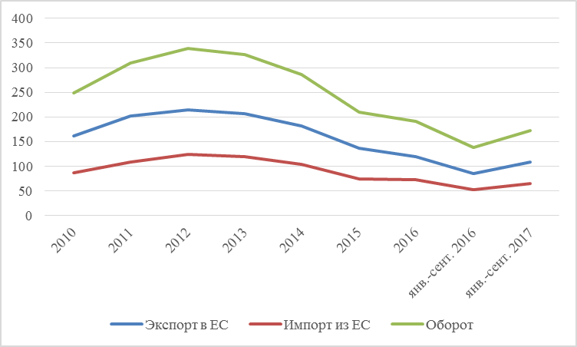

Рисунок 5 – Коэффициент соотношения внеоборотных и оборотных активов

Оформление формулы

- Порядковые номера формул обозначают арабскими цифрами в круглых скобках у правого края страницы. Одну формулу обозначают – «(1)».
- Ссылки в тексте на порядковые номера формул также дают в круглых скобках, например, «... в формуле (1)».

Например, «... При определении продажной цены используют среднюю прибыль, рассчитываемую по формуле (1):
$An=\frac{Tn (q)}{q}$ (1)
где An – средняя прибыль,
Tn (q) – совокупная сумма прибыли на определённый товар за определённый период,
q – объём продаж».

Оформление ссылок
Постраничные сноски оформляются кеглем 10, междустрочным интервалом 1,0, выравниваются по ширине текста и должны содержать полную информацию об источнике, включая указания страниц, либо адрес в Интернете.
Пример оформления:

Согласно пункту 2 части 1.1 статьи 4 Федерального закона «О развитии малого и среднего предпринимательства в Российской Федерации», среднесписочная численность работников в организациях установлена на уровне:
а) от 100 одного до 250 пятидесяти человек для средних предприятий¹.
___________________________________________________________________________________________________________________________________________________________________
¹ Федеральный закон от 24.07.2007 N 209-ФЗ (ред. от 28.11.2018) «О развитии малого и среднего предпринимательства в Российской Федерации»
http://www.consultant.ru/document/cons_doc_LAW_52144 (дата обращения 10.12.2018)

При удобном случает они наверняка предпочтут стать “Зебрами”, т.е. теми, у которых одна половина дохода легальная, а вторая – в “конверте”, либо “Айсбергами” с символической легальной частью или без неё и основной нелегальной»⁵.
_____________________________________________________________________________________________________________________________________________________________________________________________________

⁵ Понуждаев Э.А. «Перезагрузка» менеджмента в России: концептуальные идеи // Менеджмент в России и за рубежом. 2018. № 4. С. 5-6.
_________________________________________________________________________________________-

6 Там же. С. 9.

За два осенних месяца россияне взяли в ипотеку больше, чем за первый квартал 2018 года, и практически сколько же, сколько за первые пять месяцев предыдущего года»⁷.
_______________________________________________________________________________________________________________________________________________________________
⁷ https://www.rbc.ru/finances/25/12/2018/5c20e93c9a7947d32905b17a?from=main Литова Е. Россияне поставили новый рекорд на рынке ипотеки (дата обращения 18 января 2018)
Оформление списка литературы

Рекомендуется использовать сквозную нумерацию источников в списке, группируя их по следующим разделам:
- нормативно-правовые акты;
- монографии, учебники, периодические издания на русском языке;
- монографии, учебники, периодические издания на иностранных языках;
- интернет-ресурсы и другие источники.

Пример оформления:

Нормативно-правовые акты и корпоративные документы

- Конвенция Организации Объединённых Наций против коррупции/ Принята резолюцией 58/4 Генеральной Ассамблеи от 31 октября 2003 года / http://www.un.org/ru/documents/decl_conv/conventions/corruption.shtml
- Конституция Российской Федерации (принята всенародным голосованием 12.12.1993) (с учетом поправок, внесённых Законами Российской Федерации о поправках к Конституции Российской Федерации от 30.12.2008 N 6-ФКЗ, от 30.12.2008 N 7-ФКЗ, от 05.02.2014 N 2-ФКЗ, от 21.07.2014 N 11-ФКЗ) / http://constitution.kremlin.ru/
- Федеральный закон от 27.05.2003 № 58-ФЗ (ред. От 23.05.2016) «О системе государственной службы Российской Федерации» // КонсультантПлюс / http://www.consultant.ru/document/cons_doc_LAW_42413 (дата обращения 20.10.2019).

Монографии, учебники, периодические издания на русском языке

- Григорьева, Е.М. Мировая экономика. Краткий курс для бакалавров: Учебное пособие / Е.М. Григорьева. - М.: Финансы и статистика, 2016.
- Джинджолия, А.Ф. Мировая экономика и международные экономические отношения: Учебное пособие / Л.С. Шаховская, А.Ф. Джинджолия, Е.Г. Попкова. - М.: КноРус, 2016.
- Винченко Е. М. Исследовательские методы в экономике и смежных науках // Вестник БГУ. – 2018. – №4. – С. 68-71.
Монографии, учебники, периодические издания на иностранных языках

- Blake R., Mouton J.S. The Managerial Grid: Key Orientations for Achieving Production through People. – Houston, Texas: Gulf Publishing Company, 1964. – xi, 340 p. / Pearson, 2013. – xix, 338 p. (P. 171)
- Hofstede G., Hofstede G.J., Minkov M. Culture and Organizations: Software of the Mind. Intercultural Cooperation and Its Importance for Survival. – Third edition. – N.Y.: McGraw-Hill, 2010. – xiv, 576 p. (P. 235, 277, 281)

Интернет ресурсы и другие источники:

- Министерство науки и высшего образования Российской Федерации [Электронный ресурс]. - Режим доступа: https://minobrnauki.gov.ru/, свободный. - Загл. с экрана (дата обращения: 28.03.2019).
- Научная электронная библиотека РусАрх [Электронный ресурс]. – Режим доступа: http://rusarch.ru/, свободный – (дата обращения 03.02.2018).
- Никитин А.В. Сравнительный анализ основных макроэкономических показателей ведущих мировых экономик ([Электронный ресурс] / А.В. Никитин // экономические отношения. - 2018. - № 2. - Режим доступа: http://www.creativeconomy.ru/keywords (дата обращения 03.02.2019).

